REQUERIMENTO Nº 88/09
De Providências

“Quanto à limpeza no terreno localizado na quadra entre as Ruas Bueno Brandão, José Alexandre de Barros, Maria Grella Modeneze e Avenida Cillo, no Jardim Mariana”.

A referida reivindicação quanto à limpeza na quadra entre as Ruas Bueno Brandão, José Alexandre de Barros, Maria Grella Modeneze e Avenida Cillo, no Jardim Mariana é pertinente, visto que é grande o volume de entulhos, como também o mato está muito alto.

Lembramos que neste local há um número considerado de crianças, bem como alunos que freqüentam a Emefei Professor Augusto Scomparim.

REQUEIRO à Mesa, na forma regimental, depois de ouvido o Plenário, oficiar ao Senhor Prefeito Municipal, solicitando-lhe providências junto ao setor competente, no sentido de proceder à limpeza, retirando os entulhos, como também o corte e retirada do mato, na quadra localizada entre as Ruas Bueno Brandão, José Alexandre de Barros, Maria Grella Modeneze e Avenida Cillo, no Jardim Mariana, ajudando a eliminar animais peçonhentos e carrapatos.

Plenário “Dr. Tancredo Neves”, em 21 de janeiro de 2009.

José Luis Fornasari
“Joi Fornasari”
-Vereador-

REQUERIMENTO Nº /09
De Providências

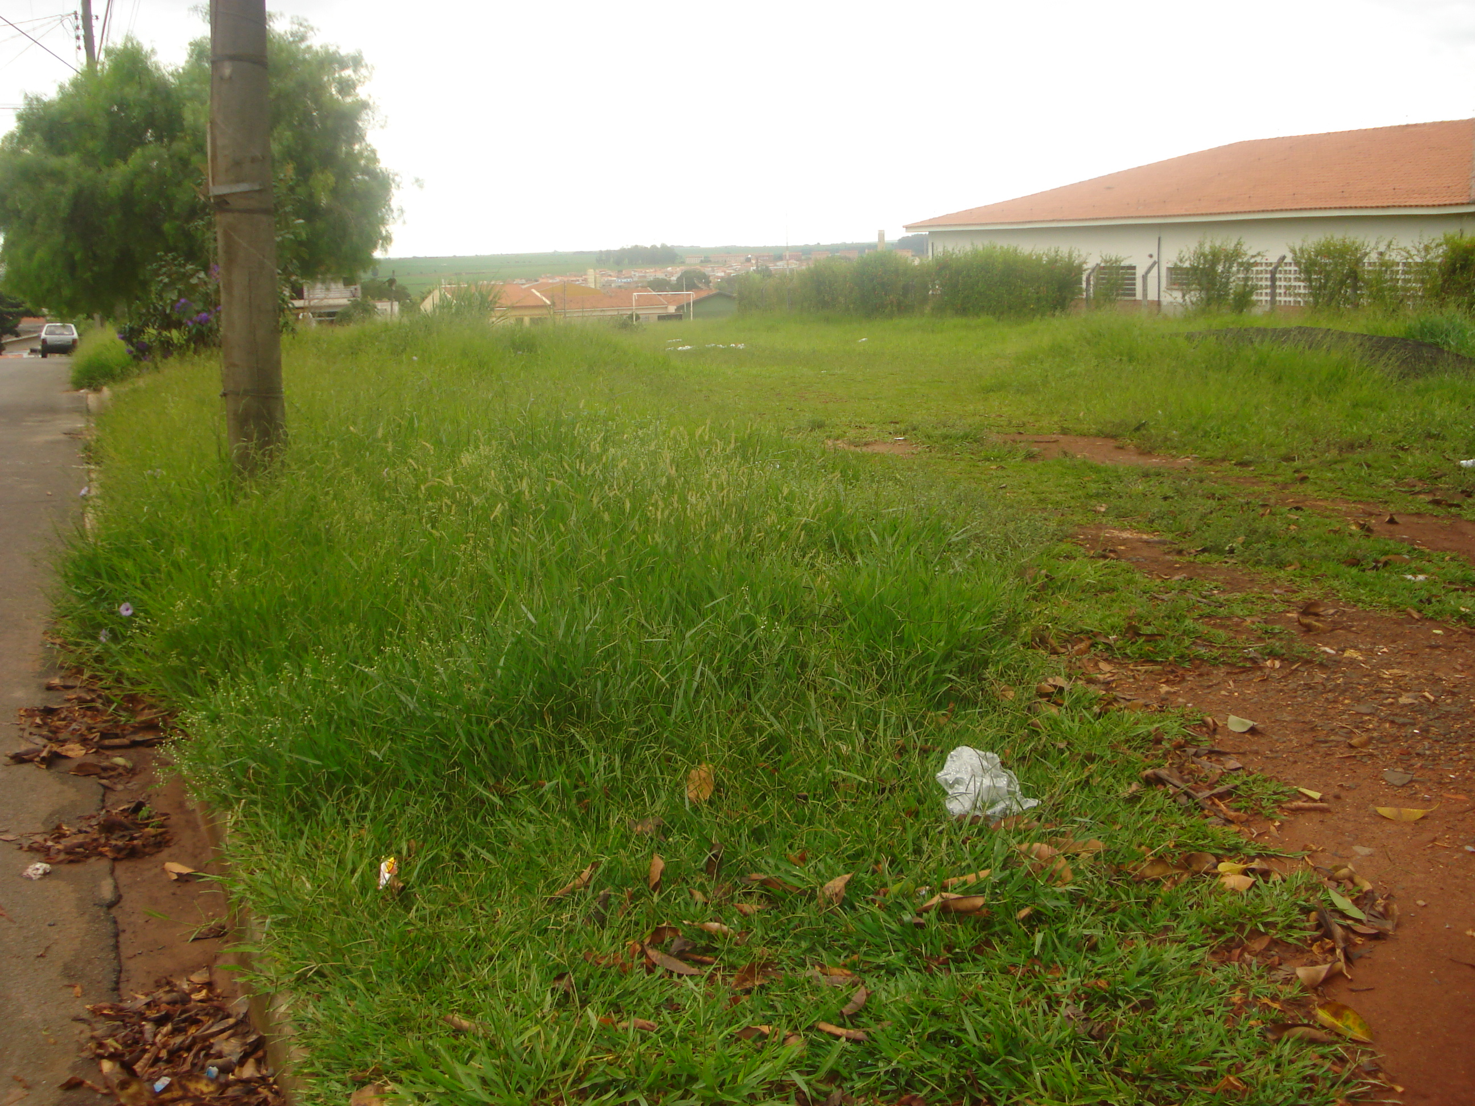 | 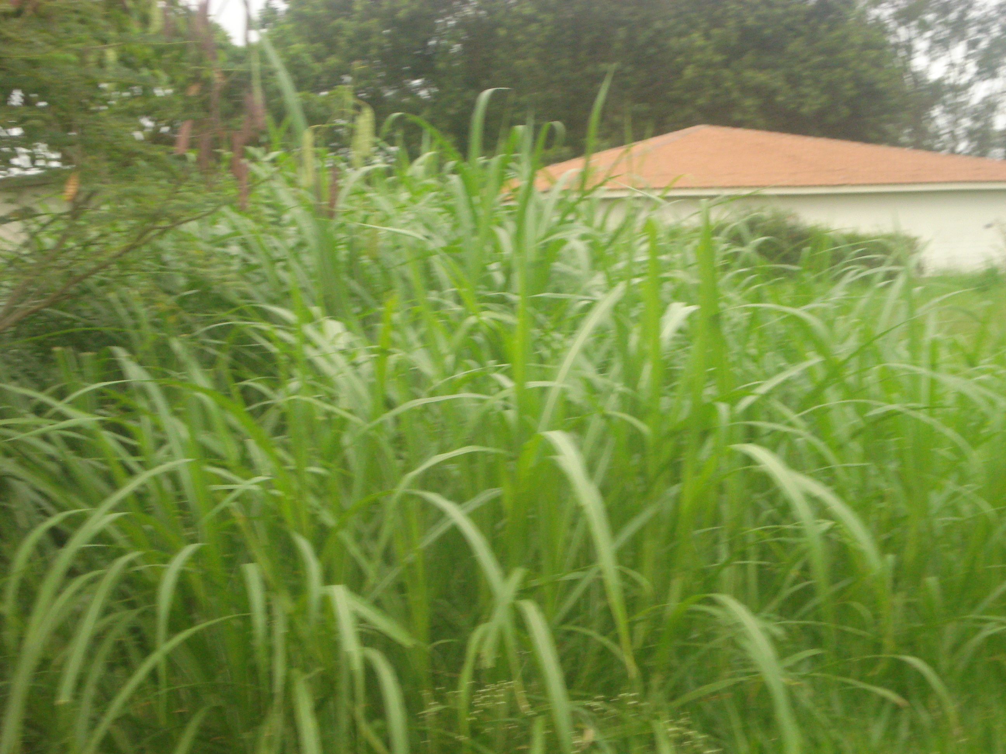
“Quanto à limpeza no terreno, na quadra entre as Ruas Bueno Brandão, José Alexandre de Barros, Maria Grella Modeneze e Avenida Cillo, no Jardim Mariana”.

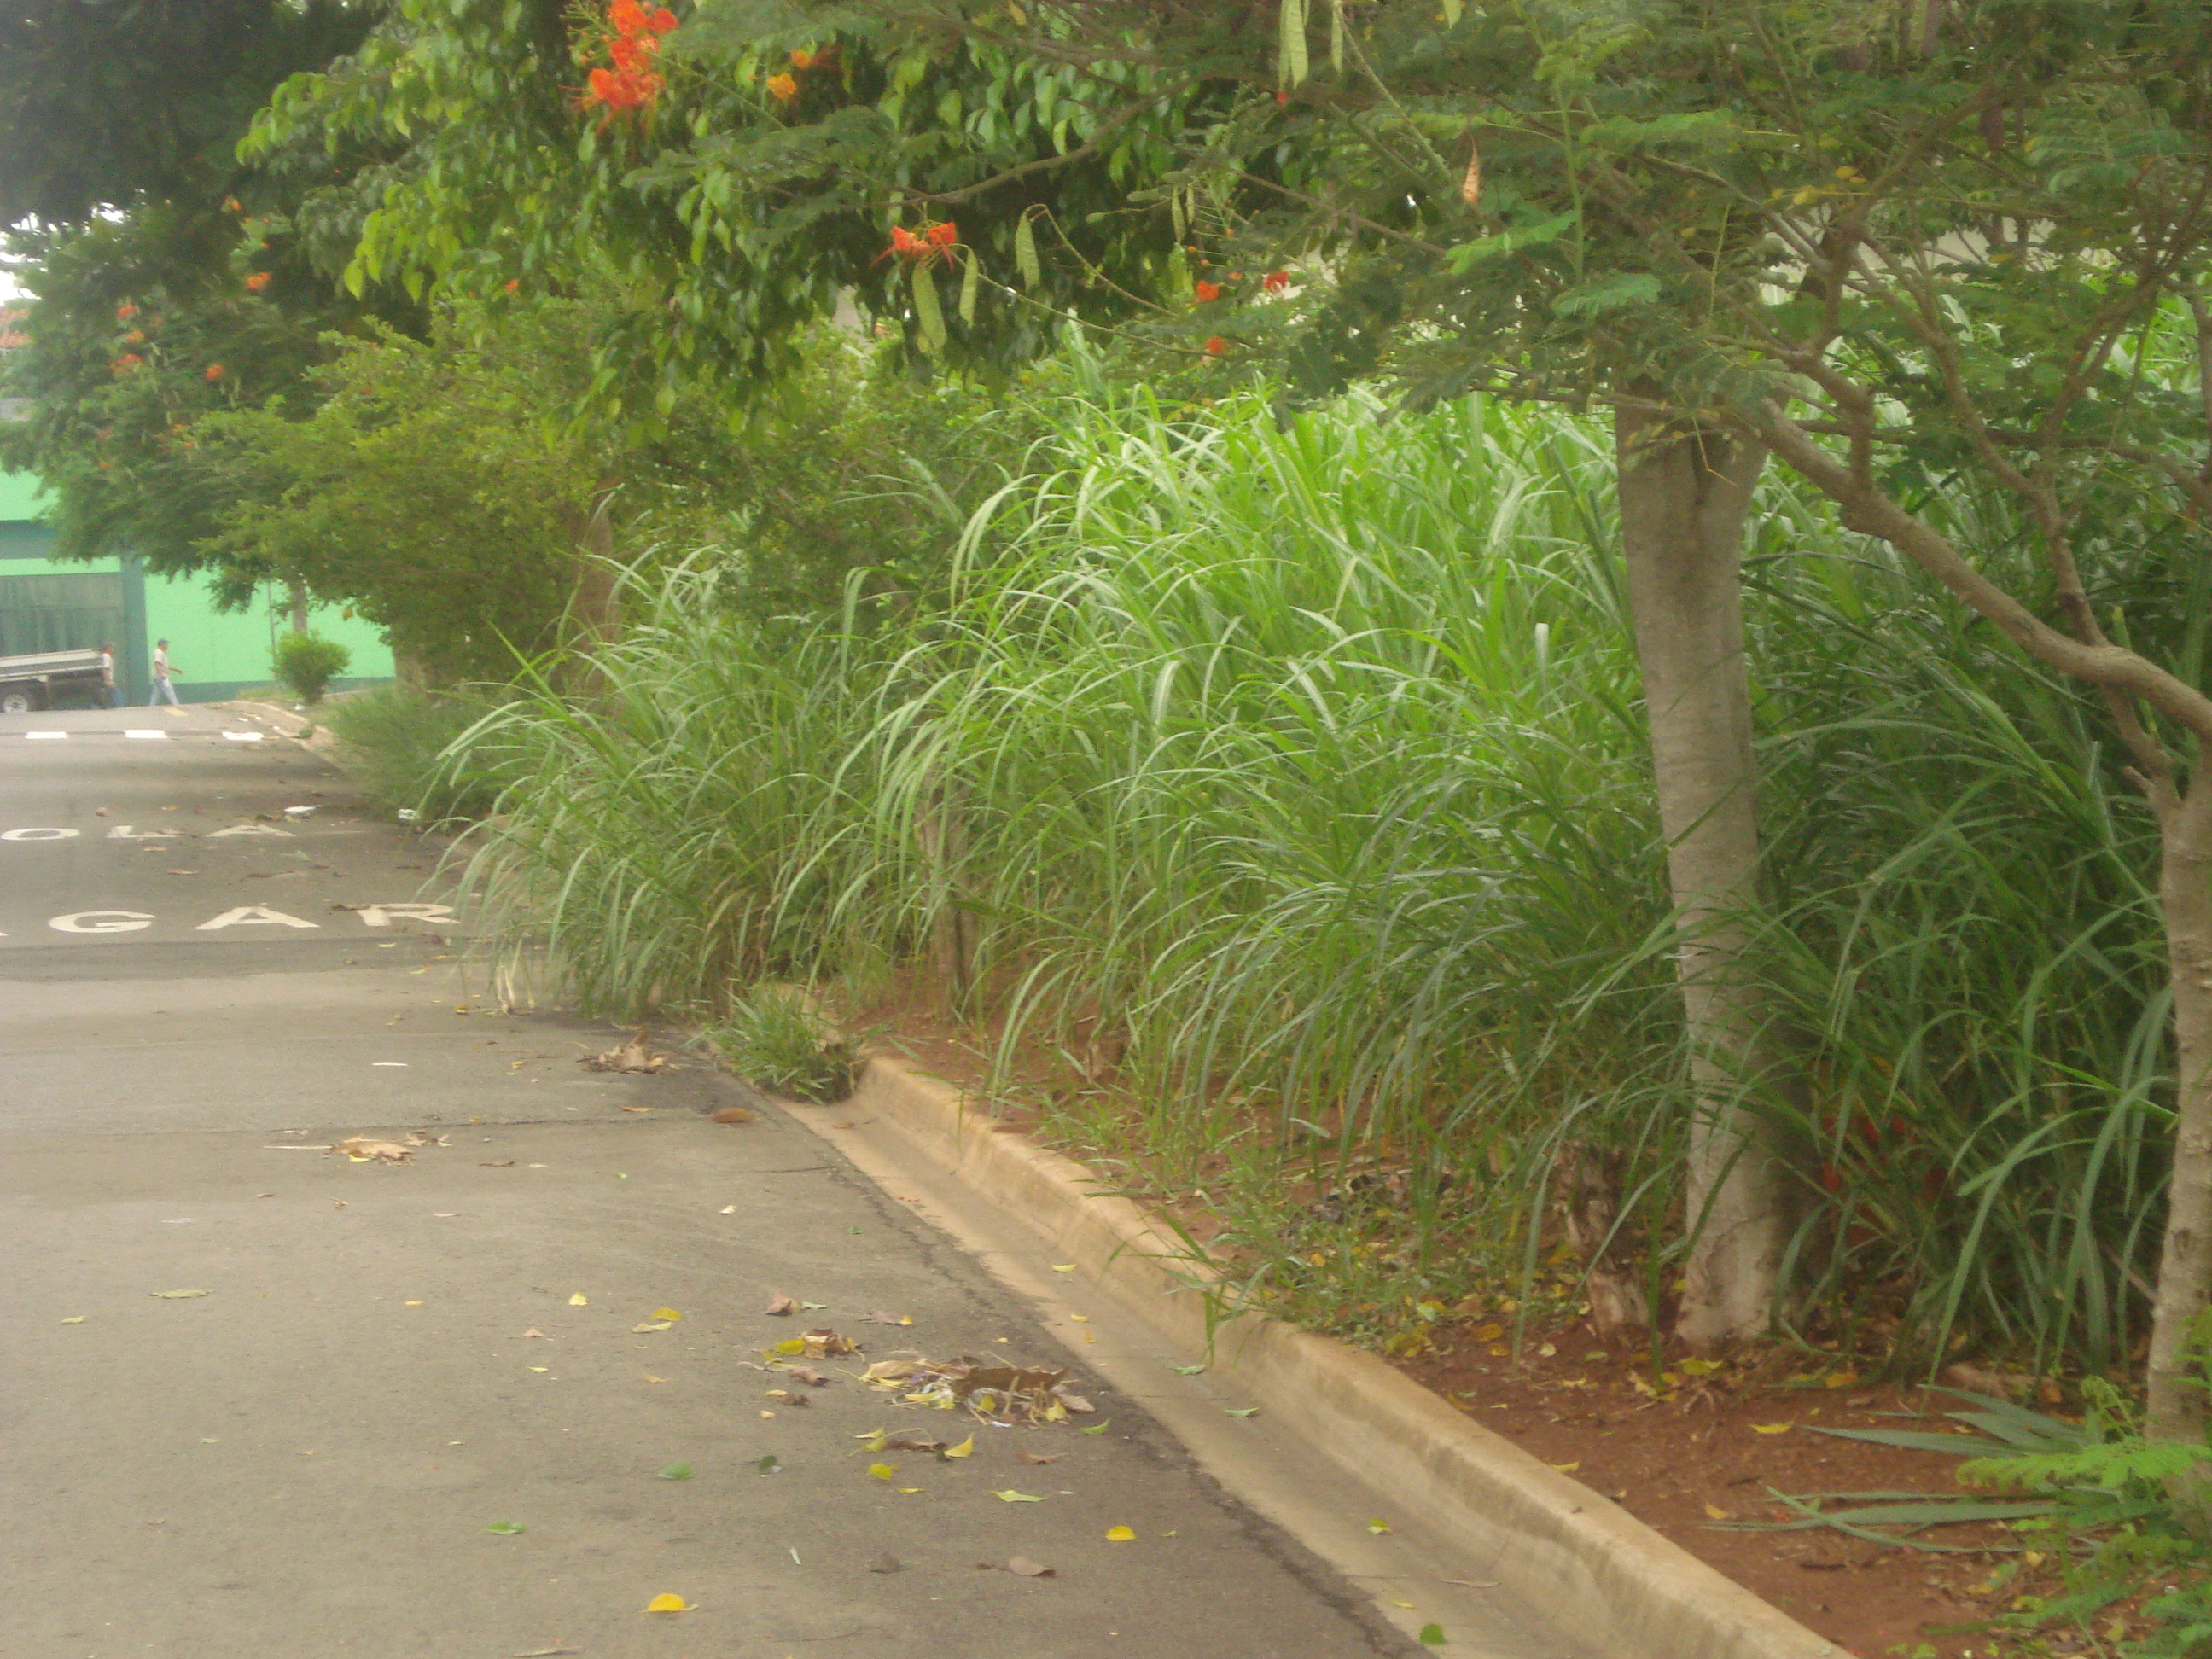 | 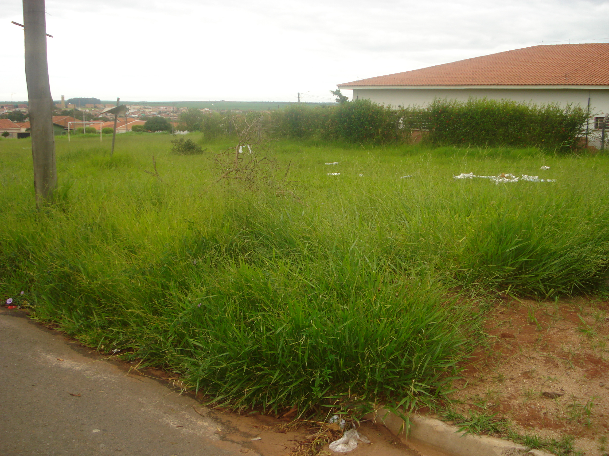

21/01/2009

